|  |  |
| --- | --- |
| Žilinská univerzita v Žilinežilinská univerzita v žiline  Fakulta riadenia a informatikyfakulta riadenia a informatiky  Katedra informačných sietí | |
| inštalačná a používateľská príručka nástroja viroPodnázov práce | |
| Žilina, 2013Bakalárska práca | |
|  |  |

obsah

obsah 2

zoznam použitých obrázkov 4

Zoznam použitých skratiek 6

1. úvod 6

2. Predpoklady 7

2.1 Popis architektúry a východiskového stavu 7

3. Server s požadovaným OS 9

3.1 Požiadavky na HW platformu 9

3.2 Operačný systém 9

4. Simulačný nástroj Dynamips s rozšírením Dynagen 11

4.1 Inštalácia balíkov Dynamips a Dynagen v OS debian 11

4.2 Použitie vhodného IOS 12

4.3 Oboznámenie s riešením Dynamips/Dynagen a jeho optimalizácia 12

4.3.1 Dynamips 13

4.3.2 Dynagen 13

4.3.3 Vytvorenie konfiguračného súboru .net 14

4.3.4 Optimalizačné funkcie Dynamipsu 19

5. Prostredie CMS Drupal 22

5.1 Čo je CMS Drupal? 22

5.2 Základné vlastnosti a požiadavky CMS Drupal 22

5.3 Vzorová inštalácia Drupalu 24

6. Aplikácia Viro 29

6.1 Inštalácia 29

6.2 Nastavenie aplikácie ViRo 39

6.3 Používanie aplikácie ViRo 42

6.4 Pridanie novej topológie do systému 43

6.4.1 Správne písanie konfiguračného súboru 44

6.5 Manažment a rezervácia topológií 46

6.5.1 Prehľad dostupných topológií 46

6.5.2 Rezervovanie topológie 46

6.5.3 Informácia o rezervovaných topológiách 47

6.5.4 Spustenie rezervovanej topológie alebo mazanie rezervácie 47

6.5.5 Editácia a mazanie existujúcich topológií 48

6.6 Manažment rezervácií - informácia o objednaných topológiách 48

6.7 Zoznam spustených topológií 48

6.8 Prístup k spustenej topológií a práca so zariadeniami 49

6.8.1 Prístup k spusteným zariadeniam 50

Prílohy 52

zoznam použitých obrázkov

Obrázok 2‑1 Architektúra nástroja ViRo 7

Obrázok 4‑1 Štruktúra súboru .net 15

Obrázok 5‑1 Inštalácia Drupalu - výber jazyka 25

Obrázok 5‑2 Inštalácia Drupalu- korekcia súborov s nastavením 25

Obrázok 5‑3 Inštalácia Drupalu - konfigurácia databázy 26

Obrázok 5‑4 Inštalácia Drupalu - progress 27

Obrázok 5‑5 Inštalácia Drupalu - záverečná správa 28

Obrázok 6‑1 Inštalácia ViRo - umiestnenie modulu 29

Obrázok 6‑2 Inštalácia ViRo - prihlásenie do systému 30

Obrázok 6‑3 Inštalácia ViRo - sekcia správy modulov 30

Obrázok 6‑4 Inštalácia ViRo - povolenie modulu dynamips 30

Obrázok 6‑5 Inštalácia ViRo - pridanie skupín používateľov 32

Obrázok 6‑6 Inštalácia ViRo - nastavenie oprávnení 33

Obrázok 6‑7 Inštalácia ViRo - kompletný zoznam nastavení oprávnení pre web viro.kis.fri.uniza.sk 36

Obrázok 6‑8 Inštalácia ViRo - sprístupnenie aplikácie na web stránku - blocks 37

Obrázok 6‑9 Inštalácia ViRo - drupal - bloky 38

Obrázok 6‑10 Inštalácia ViRo - pozícia modulu na stránke 38

Obrázok 6‑11 Prístup k nastaveniu aplikácie ViRo –modul Dynamips 39

Obrázok 6‑12 Nastavenie parametrov modulu Dynamips 40

Obrázok 6‑13 Používanie ViRo - pridanie novej topológie 44

Obrázok 6‑14 Používanie ViRo - manažment topológií a ich rezervácia 47

Obrázok 6‑15 Používanie ViRo - objednané topológie 47

Obrázok 6‑16 Používanie ViRo - manažment rezervácií 48

Obrázok 6‑17 Používanie ViRo - zoznam spustených topológií 49

Obrázok 6‑18 Používanie ViRo - spúšťanie Java Telnet aplikácie 50

Obrázok 6‑19 Používanie ViRo - spustená topológia 50

Obrázok 6‑20 Používanie ViRo - prístup na konzolu zariadenia 51

Zoznam použitých skratiek

API Application Programming Interface

CCNA Cisco Certified Network Associated

CCNP Cisco Certified Network Professional

CMS Content Management System

CPU Central Processing Unit

CSS Cascade Style Sheet

GPL General Public License

HW Hardware

IOS Internetwork OS

IP Internet Protocol

OS Operating System

PHP PHP: Hypertext Preprocessor

RAM Random Access Memory

SQL Structured Query Language

ViRo Virtual Router

# úvod

Aplikácia ViRo je on-line, cez internet dostupný didaktický nástroj, ktorý umožňuje študentom, nezávisle od ich softvérových a hardvérových možností, vzdialený prístup k centrálnemu sieťovému serveru, na ktorom je implementovaný voľne šíriteľný a platformovo nezávislý simulátor počítačových sietí (Dynamips/Dynagen). Riadiace rozhranie nástroja sprístupňuje tento simulátor, čím umožňuje vytvorenie prostredia emulujúceho reálnu laboratórnu sieťovú topológiu, s ktorou študenti pracujú počas praktických cvičení na predmetoch z oblasti počítačových sietí. Samotná aplikácia ViRo nevyžaduje žiadnu dodatočnú inštaláciu iného špeciálneho softvéru, avšak kladie určité požiadavky na vytvorenie vhodného prostredia v ktorom bude implementovaná a nasadená.

Cieľom tejto inštalačnej príručky je uviesť do problematiky nasadenia a previesť procesom inštalácie komponentov nevyhnutných k vytvoreniu prostredia s nasadenou aplikáciou *virtual router* (ViRo).

# Predpoklady

## Popis architektúry a východiskového stavu

Aplikácia ViRo využíva a integruje funkcie viacerých komponentov zložených z voľne šíriteľného softvéru. Architektúra nástroja je zobrazená na Obrázok 2‑1.

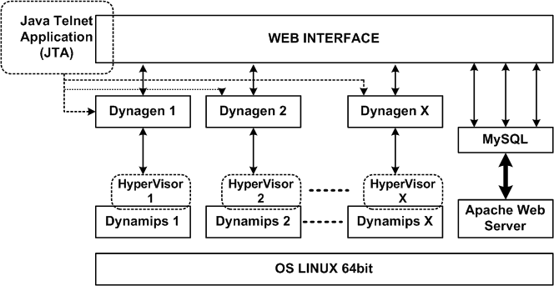

Obrázok ‑ Architektúra nástroja ViRo

Jedná sa o riešenie postavené na platforme operačného systému (OS) Linux. Z hľadiska pamäťovej náročnosti nástroja Dynamips vysoko odporúčame inštaláciu 64 bitovej verzie z dôvodu možnosti použitia viac ako 4GB RAM.

Jadro aplikácie je tvorené simulačným programom Dynamips, ktorý bude zabezpečovať emuláciu virtuálnych zariadení. Dynamips je rozšírený nadstavbou Dynagen kvôli uľahčeniu spúšťania sieťových topológií.

Samotná aplikácia ViRo je riešená ako webová aplikácia rozširujúca CMS systém (Content Management System) Drupal. Webové rozhranie umožňuje komunikáciu medzi používateľom a funkcionalitou poskytovanou serverom. Rozhranie bude mať podobu web portálu, z ktorého budú mať používatelia prístupné všetky možnosti aplikácie. Drupal je webový CMS systém napísaný v PHP, ktorý svoje dáta uskladňuje v databáze.

Pre ukladanie dát využívaných aplikáciu ViRo (aj Drupal) a aplikáciami Dynamips a Dynagen je využívaná databáza bežiaca v databázovom systéme MySQL. Riešenie komunikácie s jednotlivými virtuálnymi zariadeniami bude riešené pomocou Java appletu – Java Telnet Application, prístupného priamo z webu, čím zvýšime bezpečnosť riešenia oproti priamemu prístupu na konzolu zariadenia.

Záverom môžeme zosumarizovať komponenty nevyhnutné k behu aplikácia ViRo:

* Server s výkonným HW a základným operačným systémom.
* Simulačný nástroj Dynamips s rozšírením Dynagen.
* CMS Systém Drupal.
* Komponent ViRo.

V nasledujúcich kapitolách popíšeme inštaláciu komponentov detailnejšie.

# Server s požadovaným OS

Požiadavky na HW platformu

Nevyhnutným predpokladom pre korektný beh aplikácie ViRo je dedikovanie hardvérovej platformy s požadovaným výkonom a inštalovaným základným operačným systémom. Pri jej výbere treba brať ohľad hlavne na veľkosť inštalovanej pamäte RAM, v ideálnom prípade aj o výber výkonného CPU. Na základe našich skúsenosti odporúčame systém s minimálne 4GB RAM a dvojjadrovým CPU.

V našom prípade je platforma prevádzkovaná na systéme 2 x Intel(R) Xeon(R) CPU E5335 pracujúcom na takte 2.00GHz (8 jadier) s 17,5GB RAM. Uvedená HW konfigurácia umožňuje simultánny beh viac ako 100 virtuálnych smerovačov s Cisco IOS naraz.

Operačný systém

Vzhľadom na vynikajúce možnosti správy a optimalizáciu využitia systémových zdrojov servera je nevyhnutný OS bežiaci na hw platforme (strana 14). Aplikácia ViRo je navrhnutá pre prostredie pracujúce s OS Linux. Platforma je vyvíjaná, ako aj táto príručka predpokladá, 64bitový OS Debian GNU Linux (konkrétne v našom prípade sa jedná o využitie 64bit systému Debian 7.0 wheezy). Vo všeobecnosti je však nástroj ViRo nezávislý od distribúcie OS Linux.

Pre ďalšie potreby tejto príručky predpokladáme základnú inštaláciu minimálnej (standard) verzie systému s korektne nastavenou IP adresou, po prípade doménovým menom. Detailný popis inštalácie OS Debian je mimo túto inštalačnú príručku a je možné použiť množstvo návodov dostupných na Internete, ako napr.:

* Oficiálna inštalačná príručka pre OS debian v českom jazyku (<http://www.debian.org/releases/stable/installmanual>).
* Nastavenie doménového mena (<http://nil.uniza.sk/linux-howto/nastavenie-dom%C3%A9nov%C3%A9ho-mena-ip-adresy-pre-debian-server>) a statickej IP adresy v OS debian (<http://nil.uniza.sk/linux-howto/setting-static-ip-address-debian>).

# Simulačný nástroj Dynamips s rozšírením Dynagen

Webová aplikácia ViRo využíva ako základný prostriedok pre simulácie sieťových topológií voľne šíriteľné riešenie Dynamips/Dynagen (backend). Jeho prítomnosť v OS je nevyhnutným predpokladom správnej činnosti aplikácie ViRo.

## Inštalácia balíkov Dynamips a Dynagen v OS debian

Inštalácia balíčkov Dynamisp a Dynagen je v prostredí OS debian jednoduchá, nakoľko balíčky sú priamo súčasťou oficiálnych repozitárov softvéru voľne dostupného pre OS Debian z internetu. Pred samotnou inštaláciou odporúčame overiť si IP konektivitu príkazom

ping www.debian.org

PING www.debian.org (5.153.231.4) 56(84) bytes of data.

64 bytes from senfter.debian.org (5.153.231.4): icmp_req=1 ttl=52 time=38.3 ms

64 bytes from senfter.debian.org (5.153.231.4): icmp_req=2 ttl=52 time=36.5 ms

64 bytes from senfter.debian.org (5.153.231.4): icmp_req=3 ttl=52 time=37.

Kde po jej verifikácii môžeme následne aktualizovať verzie dostupných balíčkov pre debian:

apt-get update

s overením prítomnosti daných balíčkov

apt-cache search dynamips

dynagen - Cisco 7200 Router Emulator Command Line Interface

gns3 - graphical network simulator

dynamips - Cisco 7200/3600/3725/3745/2600/1700 Router Emulator

následne môžeme spustiť inštaláciu príkazom:

apt-get install dynamips dynagen

## Použitie vhodného IOS

Predpokladom použitia samotného riešenia Dynamips/Dynagen je potreba získať vhodnú verziu IOS smerovačov spoločnosti Cisco, na emuláciu ktorých je Dynamips/Dynagen navrhnutý. Nakoľko na šírenie IOS platia licenčné obmedzenia, nie je samotný IOS súbor súčasťou voľne stiahnuteľného balíčka aplikácie ViRo.

V súčasnosti riešenie Dynamips/Dynagen podporuje emuláciu HW pre verzie smerovačov rád 7200 3700, 3600 a 2600. Pre uvedené rady smerovačov existuje široká škála IOS-ov s rôznymi požiadavkami na zdroje servera ako aj stabilitou behu v programe Dynamips. Za týmto účelom prebehol rad testovaní, ktorý bol zameraný na nájdenie optimálnej verzie IOS pre špecifické potreby nasadenia. Výsledky testovania ukázali, že pre potreby behu sieťových topológií zameraných na osvojenie učiva v rozsahu priemyselného certifikátu CCNA je z hľadiska stability a pamäťovej náročnosti veľmi vhodný IOS c3620-i-mz.123-22.bin (48MB RAM na inštanciu) určený pre smerovače Cisco rady 3260. V našom prípade na našej platforme umožňuje spustenie a beh 186 smerovačov paralélne. Pre potreby behu sieťových topológií zameraných na osvojenie učiva v rozsahu priemyselného certifikátu CCNP je z hľadiska stability a ponúkaných vlastností veľmi vhodný IOS c2691-advipservicesk9-mz.124-15.T13.bin určený pre smerovače rady 2690. IOS však vyžaduje 256MB RAM per inštanciu virtuálneho smerovača.

## Oboznámenie s riešením Dynamips/Dynagen a jeho optimalizácia

Riešenie Dynamips/Dynagen, obzvlášť podľa použitého IOS, kladie výrazné nároky na systémové zdroje servera. Preto jeho využitie vyžaduje hlbšie poznanie možností jeho nasadenia a optimalizácie. Tá má priamo úmerný vplyv na počet virtuálnych smerovačov, ktoré je možné simultánne spustiť.

V nasledujúcej časti ponúkame bližší pohľad na nástroje Dynamips/Dynagen, spôsob tvorby sieťových topológií a ich systémovú optimalizáciu. Čitatelia oboznámený s Dynamips/Dynagen môžu túto časť prejsť rýchlejšie.

### Dynamips

Dynamips je multiplatformový emulátor procesoru MIPS a hardvérového prostredia, naprogramovaný Christopherom Fillotom, pôvodne za účelom emulácie Cisco smerovačov rady 7200 na klasickom počítači. Jeho vývojom a rozširovaním dospel až do dnešnej podoby, kedy okrem rady 7200 podporuje série smerovačov 3600 (modely 3620, 3640 a 3660) , série 3700 (modely 3725, 3745) a sériu 2600 (modely 2610, 2650XM, 2691). Aplikácia Dynamips si po spustení vytvára virtuálne prostredie, ktoré bude emulovať skutočné zariadenie zvoleného typu. V tomto prostredí je potom možné spúšťať reálny operačný systém smerovača. Týmto má užívateľ k dispozícií úplnú konfiguračnú funkcionalitu reálneho zariadenia. Funkcionalita je užívateľovi sprístupnená pomocou konzoly. Dynamips ďalej ponúka možnosti pripojiť sa na iné virtuálne zariadenie, pripadne viacero zariadení a tým vytvoriť prakticky akúkoľvek virtuálnu topológiu. Použitím nastavení je možné navyše prepojiť rozhranie smerovačov v Dynamipse so sieťovou kartou servera, kde je Dynamips spustený.

Dynamips vyžíva značné množstvo zdrojov servera v podobe operačnej pamäte (RAM) a vyťaženia procesora (CPU). Pre spustenie obrazu operačného systému smerovača, ktorý by na reálnom smerovači vyžadoval 256MB RAM, si aplikácia vyhradí v pamäti rovnako veľké miesto aj pri jeho virtuálnej verzií . Okrem toho si vyhradí ďalších 64MB RAM v prípade inštancie spustenej na UNIX platforme alebo 16MB v prípade Windows pre preklady cache JIT ( JIT – Just in time). Keďže program emuluje CPU smerovača a vykonávanie všetkých jeho inštrukcií, značne vyťažuje CPU servera, na ktorom beží inštancia Dynamipsu. Je to spôsobené tým, že CPU počítača nerozlišuje medzi stavom kedy sa vykonávajú inštrukcie potrebné pre prácu a stavom kedy sú smerovačom vykonávané procesy v nečinnosti. Na riešenie týchto nedostatkov sa využívajú optimalizačné funkcie.

### Dynagen

Dynagen je nástroj používaný v kombinácii s aplikáciou Dynamips. Jedná sa o nadstavbu vo forme konzolového rozhrania, využívajúcu Hypervisor mód na komunikáciu s Dynamipsom. Jeho hlavnou úlohou je zjednodušiť vytváranie a prácu s topológiami a to tak, že ich vytváranie prebieha v rámci konfiguračného súboru. Jedná sa o textový súbor s príponou .net v ktorom sú špecifikované zariadenia a prepojenia medzi nimi. Súbor má jednoduchú štruktúru a syntax, takže je jednoduché nad ním vytvárať nové topológie post editáciou. Syntaktická a logická správnosť štruktúry tohto dokumentu je dynagenom kontrolovaná pri spúšťaní.

### Vytvorenie konfiguračného súboru .net

Teraz si ukážeme ako vytvárať konfiguračné súbory v nástroji Dynagen. Konfiguračný súbor s príponou .net slúži na vytvorenie emulovanej sieťovej topológie, čo zahŕňa nastavenie emulovaných zariadení, prepojení medzi nimi (kabeláž), globálne a lokálne nastavenia, výber Cisco IOS a nastavenie optimalizačných funkcií.

Jeho štruktúru je možné rozdeliť na štyri základné časti:

1. **Obecná sekcia**: obsahuje parametre pre celú zostavu.
2. **Sekcia Dynagen klient**: obsahuje IP adresu a port kde beží inštancia Dynamips.
3. **Pod sekcia modelu zariadenia**: obsahuje definície pre modely smerovačov a ich nastavenia. Konkrétne inštancie smerovača daného modelu zdieľajú tu nastavené parametre
4. **Pod sekcia daného zariadenia**: obsahuje definíciu parametrov pre konkrétne zariadenia, ktoré tvoria topológiu. Typicky obsahuje definíciu portu konzoly a definíciu rozhraní pomocou, ktorý je zariadenie prepojené na iné.

Obsah súboru navyše musí spĺňať nasledujúce kritériá:

* Súbor musí obsahovať aspoň jednu sekciu klienta.
* Sekcie môžu nasledovať až po správnej definícií sekcie.
* Sekcie musia byť hierarchicky usporiadané, sekcia modelu musí predchádzať sekcií daného zariadenia.
* Kľúčové slová nie sú „case sensitive“, takže sa nerozlišujú malé a veľké písmená.
* Riadok ktorý začína # sa považuje za komentár a je Dynagenom ignorovaný.

Štruktúru konfiguračného súboru ilustruje aj Obrázok 4‑1:

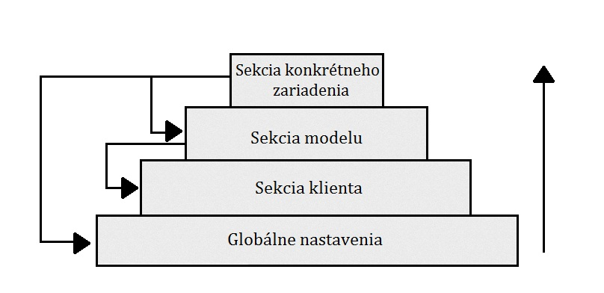

Obrázok ‑ Štruktúra súboru .net

Vytváranie topológií pre aplikáciu ViRo priamo vychádza z návrhu topológií pre nástroj Dynamips/Dynagen. V nasledujúcej časti ponúkame príklad konfiguračného súboru, ktorí znázorňuje jednoduchú sieť tvorenú tromi smerovačmi rady Cisco 3620, kde prvý s druhým je prepojený sériovou linkou. A druhý s tretím 100Mbps ethernetom:

#Sekcia globálne nastavenia

#Povolenie optimalizačných funkcií:

ghostios = True

sparsemen = True

#Zariadenia nebudú po spustení topológie automaticky odštartované:

autostart = False

#Začiatok sekcie klienta

#Pripojenie na spustený Dynamipsový Hypervisor port na lokálnom #počítači

[localhost:32100]

#Začiatok sekcie modelu

#Emulovaný model smerovačov

[[3620]]

#Cesta k obrazu operačného systému Cisco IOS:

image = /Topologies/IOSes/c3620-i-mz.123-22.bin.unp

#Veľkosť virtuálnej RAM pamäte, ktorá bude vyhradená pre jednotlivé #zariadenia:

ram = 48

#Hodnota funkcie IdlePC

idlepc = 0x604cccec

#Začiatok sekcie konkrétneho zariadenia

[[ROUTER R1]]

#Definícia modelu konkrétneho smerovača, musí byť zhodná s aspoň

#jednou sekciou modelu

model = 3620

#Prepojenie sériového rozhrania S1/0 na smerovači R1 a sériového

#rozhrania S1/0 na smerovači R2:

s1/0 = R2 s1/0

# Definícia portu pre telnetové pripojenie na smerovač

console = 3201

[[ROUTER R2]]

model = 3620

f0/0 = R3 f0/0

console = 3202

[[ROUTER R3]]

model = 3620

console = 3203

V nasledujúcej časti ponúkame prehľad dôležitých príkazov, ktoré sú najpoužívanejšie a je nevyhnutné vedieť s nimi pracovať pri vytváraní sieťových topológií. Pre ich úplný prehľad ich odporúčame naštudovať na stránke balíka Dynagen (<http://dynagen.org/tutorial.htm>).

Príkazy pre časť sekcie globálne nastavenia:

* **autostart = <TRUE|FALSE>**, ak TRUE všetky zariadenia budú automatický spustené po načítaní súboru.
* **ghostios = <TRUE|FALSE>**, povolenie optimalizačnej funkcie.
* **model** =1710|1720|1721|1750|1751|1760|2610|2611|2620|2621|2610XM|2611XM|2620XM|2621XM|2650XM|2651XM|2691|3620|3640|3660|3725|3745|7200>, typ podporované modelu smerovača Cisco, podporované rady:1700, 2600, 3600, 3700, 7200

• definíciu modelu možno zadať v globálnych nastaveniach, ak všetky zariadenia v topológií budú rovnakého typu, alebo v sekcii klienta, kedy možno pre každého klienta vybrať odlišný model, všetky použité modely však musia byť zadefinované vo vlastnej sekcií modelu.

* **sparsemen = <TRUE|FALSE>**, povolenie optimalizačnej funkcie

Príkazy sekcie klienta:

* **[localhost:32100]** -začiatok sekcie klienta, príkaz nie je možné vynechať, príkazy nasledujúce po tomto príkaze platia len pre daného klienta. Príkaz má štruktúru

[<hostname>:<port>]

pričom hostname môže byť IP adresa počítača alebo doménový názov ak Dynamips proces beží na vzdialenom zariadení, ak beží na rovnakom zariadení tak sa použije kľúčové slovo localhost. Číslo portu predstavuje číslo Hypervisor portu pre TCP komunikáciu, implicitne má hodnotu 7200. Hypervisor port je port prostredníctvom ktorého navzájom komunikujú Dynamips a Dynagen.

* **console = <Unsigned integer>**, číslo konzolového portu pre jednotlivé telnetové pripojenia. Prednastavená hodnota je 2000.

•po takomto prihlásení sa na zariadenie (napríklad cez PUTTY) sa používateľovi zobrazí konzola zariadenia, pomocou ktorej je možné zariadenie konfigurovať.

* **udp = <port>**, nastavenie UDP portu, pre potreby UDP NIO.
* **workingdir = <String>**, umiestnenie adresára v ktorom bude Dynamips uchovávať súbory topológie, implicitne je to adresár v ktorom bol Dynamips v Linuxe spustený.

Príkazy sekcie modelu:

* **[[3620]]**

-začiatok sekcie modelu, príkaz nie je možné vynechať, určuje modelovú radu zariadení, môže nadobúdať hodnoty <1710|1720|1721|1750|1751|1760|2610|2611|2620|2621|2610XM|2611XM|2620XM|2621XM|2650XM|2651XM|2691|3620|3640|3660|3725|3745|7200>, pričom môže byť rovnaký ako parameter model v globálnych nastaveniach alebo parameter model v sekcií konkrétneho zariadenia, sekcia modelu je potrebná pre každý rozdielny model smerovača v topológií.

* **confreg = <Hexadecimálna hodnota>**, hodnota konfiguračného registra.
* **ghostios = <TRUE|FALSE>**, povolenie optimalizačnej funkcie.
* **idlepc = <Hexadecimálna hodnota>**, hodnota optimalizačnej funkcie idlepc. Viac v časti optimalizácia.
* **image = <String>**, určuje adresár umiestnenia a názov obrazu Cisco IOS.
* **ram = <Unsigned integer>**, veľkosť RAM pamäte vyhradenej pre emulovaný model smerovača, prednastavená hodnota je 256 MB.
* **sparsemen = <TRUE|FALSE>**, povolenie optimalizačnej funkcie

Príkazy sekcie zariadenia:

* **[[ROUTER R1]]**

-začiatok sekcie zariadenia, príkaz nie je možné vynechať, určuje typ emulovaného zariadenia <ROUTER|FRSW|ETHSW|ATMSW> a názov zariadenia pre celú topológiu jedinečný. Kde:

* + [ROUTER] predstavuje Cisco smerovač vybranej modelovej rady.
  + [FRSW] predstavuje Frame Relay prepínač, Dynamips podporuje jednoduchý Frame Relay prepínač, tento nie je možné konfigurovať, vypnúť ani reštartovať. je ho možné nahradiť smerovačom s operačným systémom podporujúcim Frame Relay Switching (bez nutnosti smerovania IP protokolu).
  + [ETHSW] predstavuje jednoduchý ethernetový prepínač (nie Cisco Catalyst), nie je ho možné konfigurovať, slúži iba na prepínanie, no v rámci konfiguračného súboru je možná základná konfigurácia VLAN.
  + [ATMSW] predstavuje „Asynchronous Transfer Mode“ prepínač.
  + Pre príklady ich použitia odporúčame naštudovanie problematiky na stránke tutoriálu k Dynagen (<http://dynagen.org/tutorial.htm>).
* **<f|s|a><číslo_rozhrania> = <zariadenie> [f|s|a]<číslo_rozhrania>**, príkaz slúži na prepájanie rozhraní zariadení (f-FastEthernet, s-Serial, a-ATM )
* **console = <Unsigned integer>**, číslo konzolového portu pre jednotlivé telnetové pripojenia. Prednastavená hodnota je 2000. Pri použití príkazu console v sekcií konkrétneho zariadenia je možné určiť konzolový port pre každý smerovač zvlášť.
* **model** = <1710|1720|1721|1750|1751|1760|2610|2611|2620|2621|2610XM|2611XM| 2620XM|2621XM|2650XM|2651XM|2691|3620|3640|3660|3725|3745|7200>, odkaz na model zariadenia v sekcii modelov zariadení. Pri použití príkazu model v sekcií konkrétneho zariadenia je možné určiť model pre každý smerovač zvlášť.
* **slot<i> = <String>**, názov ovládača adaptéra konkrétneho portu, napr.: „C7200-IO-FE“, číslovanie portu začína od nuly
* **wic<číslo_karty> = <string>**, pre smerovače, ktoré majú podporu WIC kariet umožňuje určiť typ nainštalovaných WIC kariet

### Optimalizačné funkcie Dynamipsu

Optimalizačné funkcie majú významnú úlohu pri používaní emulátora Dynamips. Keďže Dynamips používa reálny operačný systém Cisco smerovačov nároky na výpočtovú kapacitu zariadenia nie sú zanedbateľné. Dynamips ponúka tri optimalizačné funkcie

* GhostIOS
* Sparsemen
* IdlePC

#### GhostIOS

Je optimalizačná funkcia zameraná na optimalizáciu reálnej pamäte RAM zariadenia na ktorom Dynamipsový proces beží. Povolenie tejto funkcie je príkazom

ghostios = True

Implicitne je nastavená na False. Pri zapnutí sa uloží do RAM pamäte zariadenia iba jedna kópia tej istej verzie emulovaného Cisco IOS, namiesto vytvárania kópie pre každé zariadenie zvlášť. To znamená, že pri topológiách s viacerými smerovačmi používajúcimi ten istý Cisco IOS môže podstatne šetriť pamäť. Pokiaľ je funkcia povolená na globálnej úrovni v konfiguračnom súbore, Dynamips ju použije iba v prípade ak je v topológií viac ako jeden smerovač s tým istým Cisco IOS.

**Príklad**: Nech veľkosť Cisco IOS image-u je 90 MB, v topológií je 8 smerovačov s rovnakým IOS, tak potom je veľkosť ušetrenej pamäte s povolenou funkciou ghostios: 7 x 90 = 630 MB.

#### Sparsemen

Je optimalizačná funkcia zameraná na optimalizáciu virtuálnej RAM pamäte jednotlivých emulovaných smerovačov. Funguje tak, že v danom okamihu pridelí emulovanému smerovaču len také množstvo virtuálnej pamäte, aké jeho operačný systém skutočne potrebuje. Bez povolenej funkcie sparsemen Dynamips pridelí inštancií smerovača celú veľkosť virtuálnej pamäte RAM nakonfigurovanú v konfiguračnom súbore.

Funkcia má veľké opodstatnenie pri 32-bitových operačných systémoch, ktoré regulujú veľkosť jedného procesu na 2 GB (Windows) a 3GB (Linux). Povolenie funkcie sa vykoná príkazom

sparsemen = True

Implicitne je nastavená na False.

#### IdlePC

Je funkcia zameraná na optimalizáciu zaťaženia procesora. Keďže Dynamips simuluje hardvér skutočného Cisco smerovača, nedokáže určiť kedy je proces jednotlivých Cisco IOS vo fáze nečinnosti (idle). Výsledok je taký, že bez určenej hodnoty IdlePc inštancia smerovača vyťaží jadro procesora na 100 %. Cieľom funkcie IdlePc je nájsť bod v operačnom systéme smerovača, keď sa nachádza vo fáze čakacieho cyklu alebo vykonáva inštrukciu NOP (No operation). Po nájdení správnej hodnoty reprezentujúcej takýto stav, Dynamips vytvorí idle cyklus a uvedie smerovač na daný okamih do režimu spánku. Rozdiel zaťaženia CPU pred a po aplikácií funkcie idlePC je markantný, záleží však aj od jednotlivej verzie Cisco IOS.

#### Hľadanie hodnoty IdlePC

Algoritmus pre analýzu jednotlivých Cisco IOS sa spúšťa v Dynagene príkazom

idlepc get <smerovač>

no kvôli správnosti nájdenej hodnoty je nevyhnutné pred jeho spustení splniť tieto podmienky:

* Smerovač musí byť zapnutý.
* Smerovač musí byť bez akejkoľvek konfigurácie, je nutné sa na smerovač prihlásiť pomocou konzolového portu, prejsť úvodný dialóg a počkať kým sa načítajú všetky rozhrania.
* Ostatné zariadenia v topológií musia byť vypnuté.
* Počas získavania štatistických dát, nezadávať žiadny príkaz a smerovač nechať v neprivilegovanom móde.

Po zbere dát Dynamips ponúkne hodnoty, ktoré môžu obsahovať správnu hodnotu, pravdepodobnejšie hodnoty sú označené *, je nutné vybrať jednu hodnotu a sledovať záťaž procesora. Ak významne klesla, hodnota je správna. Získanú hodnotu je možné uložiť pozri.

Jedny z možných hodnôt IDLE-PC pre spomínané IOSy sú:

* 3620 s IOS c3620-i-mz.123-22.bin
  + Hodnota IdlePC: **0x604cccec**
* 2691 s IOS c2691-advipservicesk9-mz.124-15.T13.bin:
  + Hodnota IdlePC: **0x6024daa4**

# Prostredie CMS Drupal

Aplikácia ViRo je riešená ako komponentové rozšírenie systému Drupal. Z uvedeného dôvodu je potrebné v pre beh aplikácie ViRo vykonať korektnú inštaláciu CMS systému Drupal a balíčkov ním využívaných.

## Čo je CMS Drupal?

Drupal (<https://drupal.org/>) je slobodný framework a systém na správu obsahu (ako aj blogovací systém). Je obľúbený aj pre budovanie on-line komunít, umožňuje tvorbu internetových časopisov, blogov, internetových obchodov a iných komplexných systémov. Je naprogramovaný v jazyku PHP a dáta uchováva v relačných databázach MySQL alebo PostgreSQL.

Drupal je šírený pod slobodnou licenciou GNU GPL, čo zráža cenu jeho nasadenia na cenu práce. Nevzniká závislosť na žiadnej konkrétnej firme a jej produkte, nevznikajú žiadne dodatočné náklady pri rozširovaní palety ponúkaných funkcií a otvorený kód ponúka možnosť úpravy priamo Drupalu alebo vytvorených modulov či vytvorenia vlastných modulov. Podrobne zdokumentované API (Application Programming Interface – je to množina rutín poskytovaných systémom na nižšej vrstve) uľahčuje vytváranie modulov do maximálnej miery, a dôkazom tomu je takmer dvetisíc modulov, ktoré sú prístupné na stiahnutie na oficiálnych stránkach projektu.

## Základné vlastnosti a požiadavky CMS Drupal

Drupal je napísaný v PHP a dáta uskladňuje v databáze. Z toho vyplývajú jeho požiadavky, ktoré je potrebné na strane servera splniť:

1. Web server, ktorý dokáže spracúvať PHP skripty.

Odporúča sa použiť Apache web server (či už verzie 1.3 alebo 2.x). Inštalácia pre OS debian je jednoduchá:

apt-get install apache2 apache2-doc

1. PHP

Aplikácia ViRo využíva Drupal verzie 9. Pre dosiahnutie bezpečnosti a kompatibility sa odporúča použiť čo najnovšie PHP 5.x. Pre fungovanie niektorých modulov sú potrebné rôzne moduly do PHP, napríklad pre prácu s obrázkami a podobne.

Inštalácia pre OS debian je jednoduchá:

apt-get install php5 php5-mysql php5-gd

PHP musí mať k dispozícii aspoň 8 MB pamäti (pri základnej inštalácii Drupalu). Podľa počtu nainštalovaných modulov a množstva obsahu na portáli bude pravdepodobne treba tento limit zvýšiť. Ako vhodná hodnota pre začiatok sa odporúča 16-24 MB.

PHP musí mať nainštalované rozšírenie pre prácu s XML.

PHP musí mať nastavené konfiguračné parametre session.save_handler na hodnotu user a error_reporting na hodnotu E_ALL & E_NOTICE.

Požadované zmeny sa vykonajú editáciou php.ini súboru v priečinku /etc/php5/apache2/ napr. aplikáciou textového editora joe

Joe /etc/php5/apache2php.ini

1. Databázový server podporovaný PHP

Pre potreby Drupal verzie 6 a aplikácie Viro odporúčame MySQL verzie 5.x (aktuálne naša Viro inštalácia použíba Mysql verzie 5.5). Systémový používateľ, pod ktorým sa vykonávajú dotazy pre databázu, musí mať práva pre nasledovné operácie: SELECT, INSERT, UPDATE, DELETE, CREATE, DROP, INDEX, ALTER, CREATE TEMPORARY TABLES, LOCK TABLES.

Inštalácia pre OS debian je:

apt-get install mysql-server

Počas inštalácie budeme vyzvaný na zadanie hesla pre používateľa root. Toto heslo je treba si uložiť, nakoľko bude využité pri inštalácii CMS Drupal, popísanej v nasledujúcom kroku. V prípade, že nechceme pre prístup používať root práva, je potrebné pre nasledujúcu inštaláciu CMS Drupal vytvoriť odpovedajúcu databázu a používateľa, ktorý ju môže používať.

Na strane klienta, ktorý na webportál s CMS drupal bude pristupovať sú požiadavky na webový prehliadač nasledovné:

1. Javascript

Systém testuje prítomnosť funkcií Javascriptu pri každom web prehliadači a v prípade ich neprítomnosti sa Javascriptom rozšírená funkcionalita vypne.

1. CSS

Všetky témy sú tvorené kombináciou (X)HTML a CSS, a preto vyžadujú podporu týchto technológií na strane prehliadača. V prípade, že prehliadač konkrétnu funkcionalitu nepodporuje, jednoducho sa nepoužije, no stránka zostáva stále funkčná. Je tu ale veľký problém s konfliktami medzi prehliadačmi, ktoré sa správajú podľa štandardov, a Microsoft Internet Explorerom. Všeobecný postup tvorenia tém je taký, že sa používa štandardné CSS2, a v prípade potreby sa použijú opravné konštrukcie pre MSIE 6.

## Vzorová inštalácia Drupalu

Inštalácia Drupalu vo verzii 6.x, ktorý je nevyhnutný pre nasledujúcu inštaláciu komponentu Viro, spočíva v sérii nasledovných krokov:

1. Prihlásime sa na konzolu nášho Debian servera a stiahneme zdrojové kódy Drupalu vo forme archívu zo stránok <http://drupal.org/>. Pre verziu 6.29 príkazom

wget http://ftp.drupal.org/files/projects/drupal-6.29.tar.gz

1. Obsah archívu rozbalíme do adresára, skadiaľ ich bude čítať webový server. V Linux systémoch je to typicky /var/www.
2. Otvoríme web prehliadač a do prehliadača vpíšeme IP adresu alebo doménové meno nášho servera. Mala by sa nám zobraziť obrazovka s výberom jazyka, kde vyberieme požadovaný jazyk.

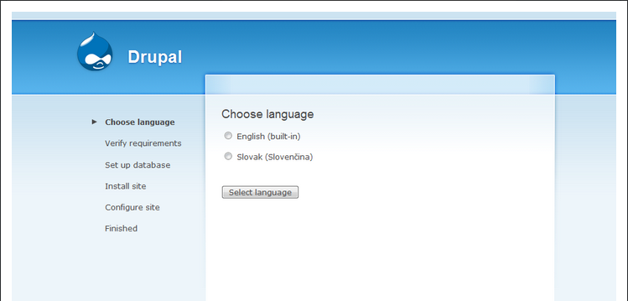

Obrázok ‑ Inštalácia Drupalu - výber jazyka

1. V ďalšom kroku je potrebné akceptovať bezpečnostné upozornenie Drupalu, kde je potrebné ísť do priečinka kde máme inštalovaný drupal (./sites/default) a skopírovať súbor default.setings.php do nového pod názvom setings.php

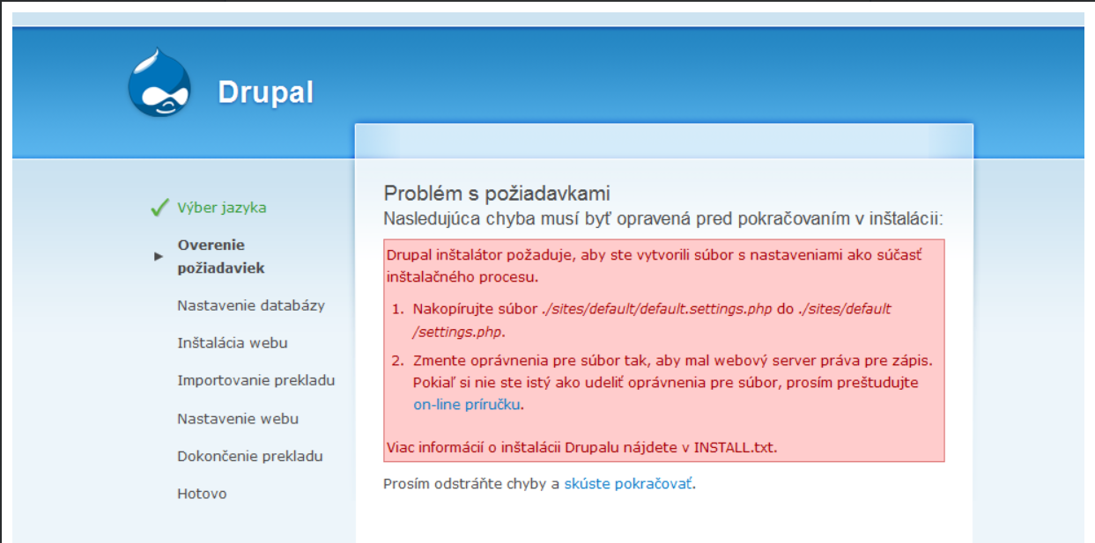

Obrázok ‑ Inštalácia Drupalu- korekcia súborov s nastavením

1. Po odstránený chyby kliknite na "Skúste znova" a môžeme pokračovať s inštaláciou.
2. V tomto kroku vykonáme vytvorenie databázových tabuliek pre systém drupal. Budeme potrebovať meno a heslo používateľa, ktorého sme vytvorili pri inštalácii MySQl databázy

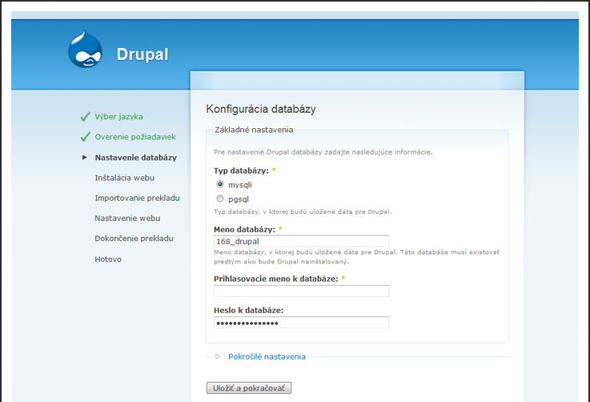

Obrázok ‑ Inštalácia Drupalu - konfigurácia databázy

Kde:

Typ databázy: Zvoľte podľa toho akú databázu ste si vytvorili pred inštaláciou Drupalu, u nás mysqli.

Meno databázy: Vyplňte názov databázy, taký aký ste si vytvorili pred inštaláciou.

Prihlasovacie meno k databáze: Také isté ako názov databázy.

Heslo k databáze: Zadajte heslo ktoré ste si dali pri vytváraný databázy.

Pokročilé nastavenia: uviesť localhost

Pre pokračovanie kliknite na "Uložiť a pokračovať".

1. Následne sa spustí už samotná inštalácia.

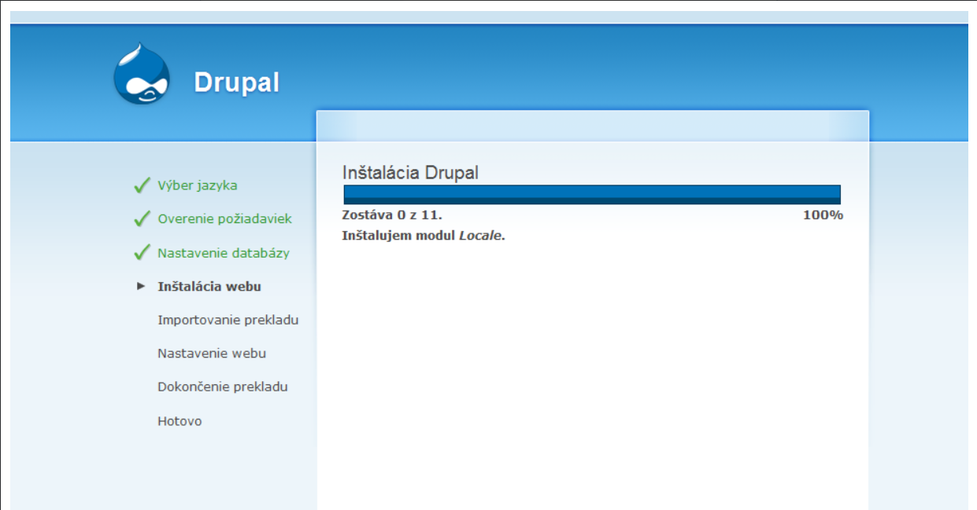

Obrázok ‑ Inštalácia Drupalu - progress

1. Po skončení inštalácie musíte ešte nastaviť základné nastavenie stránky. Kde:

Názov webu: Napíšte názov vášho webu.

E-mail adresa stránky: Zadajte e-mail, ktorý bude použitý napríklad pri poslaní údajov pri registrácii alebo zmene hesla užívateľa.

Používateľské meno: Vyplňte užívateľské meno administrátora, napr. admin.

E-mailová adresa: Zadajte e-mail administrátora.

Heslo: vyplňte heslo pre prihlásenie administrátora. Z bezpečnostných dôvodov doporučujeme zvoliť zložitejšie heslo.

Potvrdenie hesla: Zopakujte heslo, pre kontrolu.

Prednastavene časové pásmo: Skontrolujte časové pásmo.

Čisté URL: Nechajte implicitnú hodnotu, tj. povolené.

Upozornenie na aktualizácie: Nechajte zaškrtnuté, pokiaľ chcete, aby vás Drupal upozorňoval na nové aktualizácie.

Následne kliknite na "Uložiť a pokračovať".

1. Ak sme všetko správne vyplnili, uvidíme potvrdenie, že Drupal bol úspešne nainštalovaný.

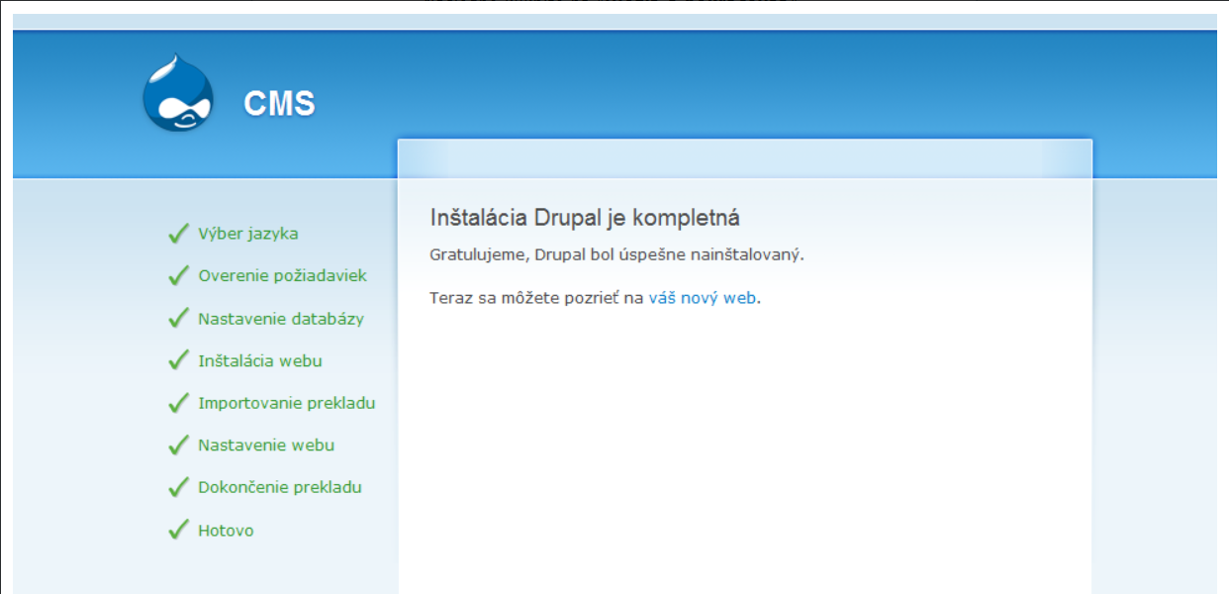

Obrázok ‑ Inštalácia Drupalu - záverečná správa

1. Po inštalácii je vhodné si overiť prihlásenie pomocou údajov používateľa vytvorených v kroku 8. Tieto údaje je zároveň potrebné si ich odložiť (tzv. user 1) nakoľko s ich použitím sa odporúča vykonávať správu systému CMS Drupal (inštalácie komponentov, aktualizácie a pod.)
2. Ako posledný krok je vhodné spustiť periodické kontrolovanie aktualizácii komponentov CMS Drupal s pomocou cron-u. Za týmto účelom je ptrobné ísť do priečinka /etc/cron.d a vytvoriť textový súbor s názvom, napr. s menom nášho webu

joe drupal-viro

do neho vpíšeme

0 * * * * root /usr/bin/wget -O - -q -t 1 http://viro.kis.fri.uniza.sk/cron.php

Čo nám zabezpečí periodické spúšťanie skriptu cron.php z adresára nášho servera za účelom kontroly aktualizácií.

Originálny kompletný návod k inštalácii CMS Drupal je dostupný na webe systému Drupal: <https://drupal.org/documentation/install/beginners>

# Aplikácia Viro

## Inštalácia

Pre potreby inštalácie modulu aplikácie ViRo (meno dynamips), je potrebne skopírovať súbory modulu (napr. cez WinSCP, kód modulu je dostupný v komprimovanom súbore **dynamips.zip**) do priečinka s modulmi CMS Drupal. Typicky je to do cieľového priečinka inštalácie Drupalu

./sites/all/modules

Tak ako je to na Obrázok 6‑1.

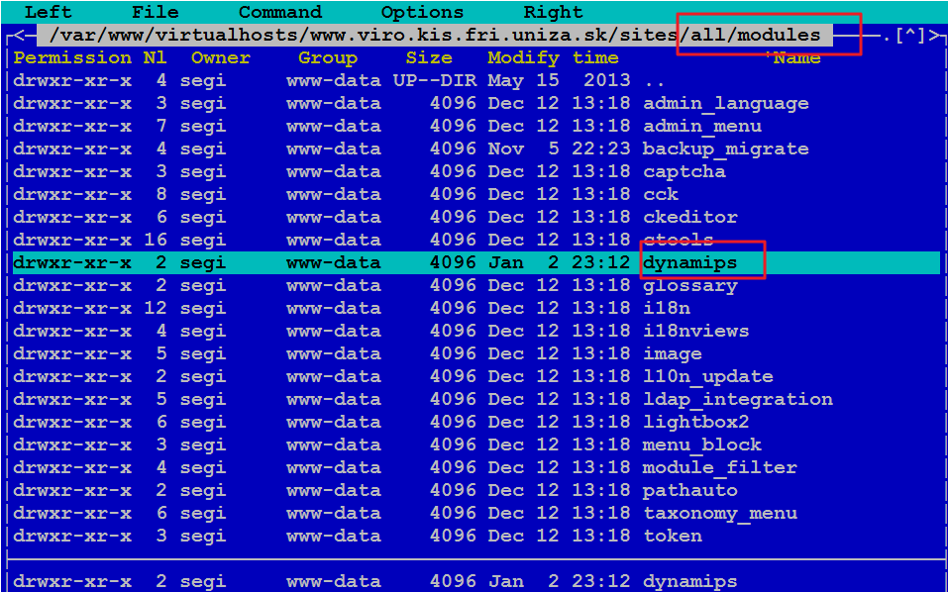

Obrázok ‑ Inštalácia ViRo - umiestnenie modulu

Následne je potrebné sa prihlásiť do CMS Drupal s kontom používateľa 1, ktorý bol vytvorený pri inštalácii CMS Drupal (Obrázok 6‑2), tak ako je spomínané v časti Vzorová inštalácia Drupalu. Po prihlásení je potrebné spustiť inštaláciu modulu zadaním URL do prehliadača v tvare:

http://MENO_ALEBO_IP_NASHO_SERVERA/update.php

čo je v našom prípade:

http://viro.kis.fri.uniza.sk/update.php

následne sa spustí inštalácia modulu, ktorý si vytvorí potrebné tabuľky v databáze CMS Drupal

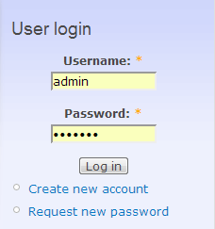

Obrázok ‑ Inštalácia ViRo - prihlásenie do systému

Následne je treba v systéme Drupal modul povoliť (sprístupniť). To urobíme v administrácii drupalu. Je potrebné ísť do sekcie správy modulov (**Administer -> Modules** tak ako je na Obrázok 6‑3) a zaškrtnúť Check Box pri mene modulu aplikácie viRo (Dynamips) ako je na Obrázok 6‑4.

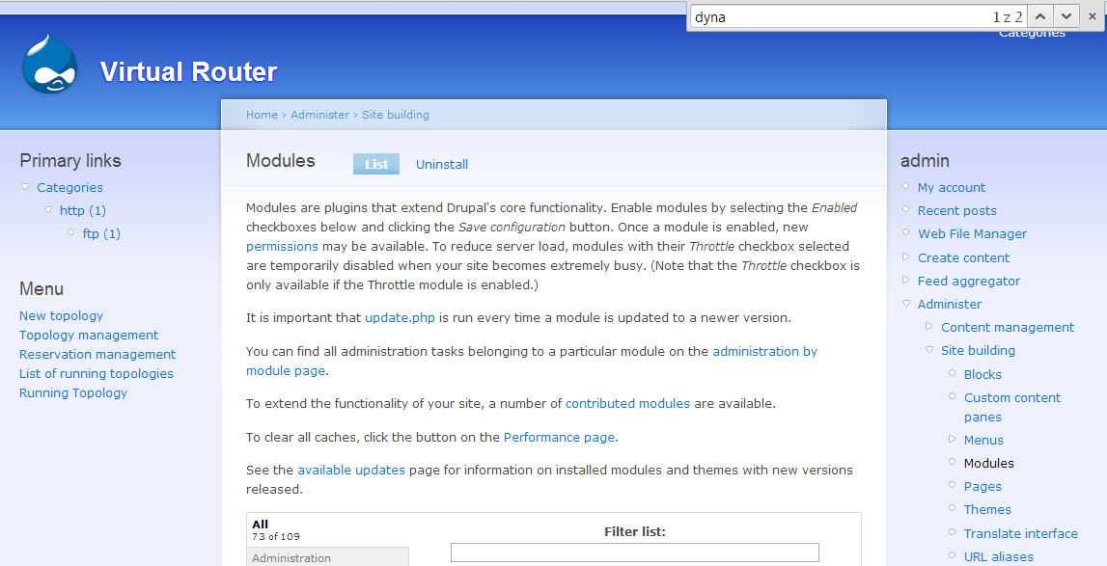

Obrázok ‑ Inštalácia ViRo - sekcia správy modulov

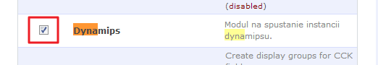

Obrázok ‑ Inštalácia ViRo - povolenie modulu dynamips

Následne je potrebné v systéme CMS Drupal vytvoriť nové skupiny používateľov, ktorým sa nastavia oprávnenia pre prácu s aplikáciou ViRo (de facto modulom Dynamips). Pre potreby dizajnu aplikácie ViRo používame dve skupiny používateľov, a to učitelia a študenti. Názov môže byť však akýkoľvek, modul nie je závislí na názvoch.

Funkcionality používateľa zo skupiny študenti zahŕňajú:

* Úprava osobného profilu.
* Prístup k zoznamu ponúkaných a rezervovaných topológii v rámci daného týždňa.
* Objednanie si zvolenej topológie na určitý deň a konkrétny časový blok, ktorý má voľné kapacity.
* Zrušenie objednávky pred začatím rezervovaného termínu.
* Spustenie a práca s danou simuláciou v daný rezervovaný časový blok.
* Možnosť uložiť si prácu a možnosť sa k nej po určitom čase vrátiť a pokračovať.

Používateľ zo skupiny učitelia má prístupné všetky možnosti ako aj študent, ale jeho práva sú doplnené o ďalšie možnosti, ako:

* Vytvoriť novú topológiu.
* Editovať, mazať, alebo sprístupňovať/zakazovať už existujúce topológie.
* Pridávať nových užívateľov.
* Editovať a mazať existujúcich užívateľov.
* Prideľovanie užívateľských práv užívateľom a zaradovanie do užívateľských skupín.
* Prezerať si zoznam práve bežiacich simulácií a všetkých nadchádzajúcich rezervácií.
* Možnosť zrušiť rezerváciu užívateľovi z určitých dôvodov (napr. údržba systému), alebo zastaviť bežiacu simuláciu.

Pre potreby správy porálu je potrebné podobné oprávnenia nastaviť aj pre skupinu Administrátor, ktorý bude celý systém spravovať. Na rozdiel od skupiny Študent/učiteľ systém nepoužíva ale zabezpečuje

* jeho funkcionalitu a správu pre bezproblémový chod nástroja. Základné úlohy administrátora budú:
* Správa prvkov webu.
* Správa obsahu.
* Konfigurácia portálu.
* Správa užívateľov a oprávnení.
* Správa systémových prostriedkov a súborového systému.
* Riešenie a odstraňovanie problémov.
* Údržba systému.

Za týmto účelom je potrebné isť do **Administer -> Roles**. Tu do voľného riadku sa vpíše meno skupiny používateľov a kliknutím na **Add roles/Pridaj rolu** sa skupina pridá (Obrázok 6‑5)

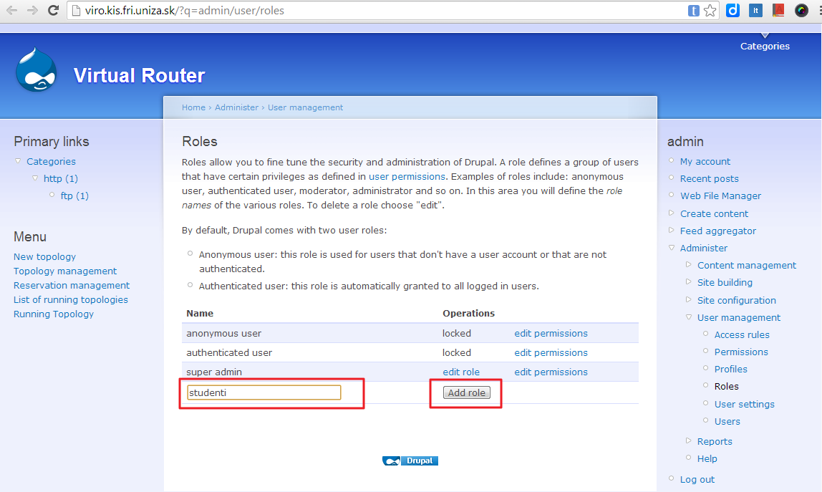

Obrázok ‑ Inštalácia ViRo - pridanie skupín používateľov

Postup opakuj aj pre skupinu s názvom učitelia.

Následne je potrebné všetkým skupinám nastaviť práva na prácu s modulom dynamips. Za týmto účelom choď do **Administer -> Permissions** a vyber oprávnenia tak ako je uvedená naObrázok 6‑6**.**

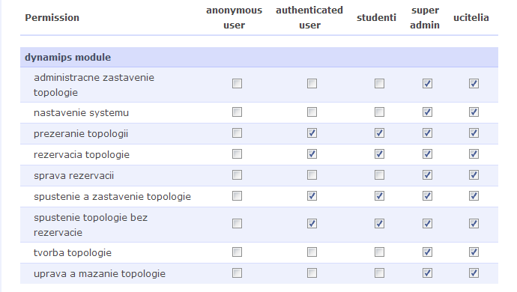

Obrázok ‑ Inštalácia ViRo - nastavenie oprávnení

Pre potreby inšpirácie správy systému Drupal uvádzam v kompletné nastavenie pre existujúce moduly nášho portálu viro.kis.fri.uinza.sk

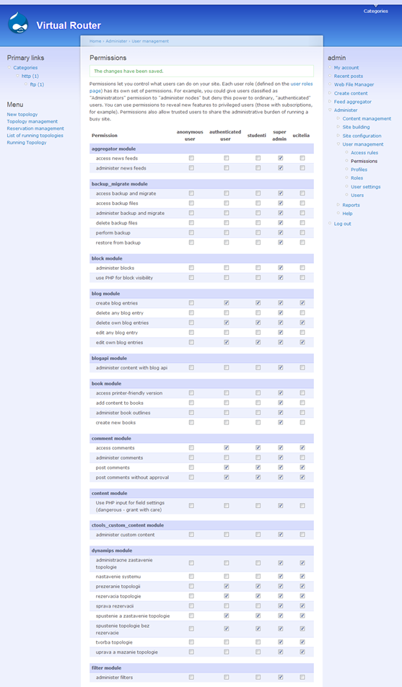

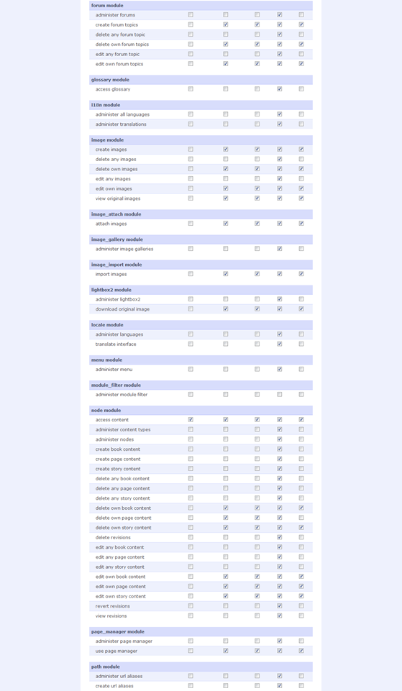

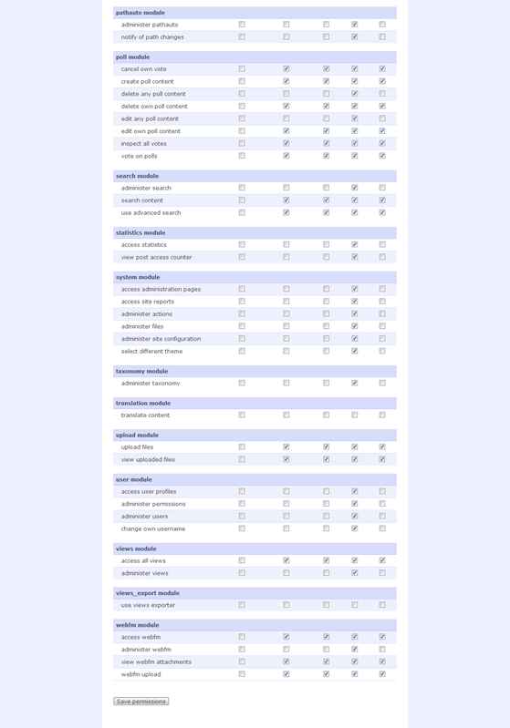

Obrázok ‑ Inštalácia ViRo - kompletný zoznam nastavení oprávnení pre web viro.kis.fri.uniza.sk

V ďalšom kroku je potrebné modul Dynamips umiestniť na web stránku, tak aby jeho položky boli prístupne používateľom v skupinách študenti a učitelia, aby tí mohli s modulom začať pracovať. V našom prípade modul umiestňujeme v ľavej časti portálu v rámci blokov pozícií v Drupale nazvanom **Left sidebar.** Do tohtonastavenia sa dostaneme cez **Administer -> Blocks** , kde v spodnej časti stránky nájdeme bloky, ktoré nie sú poziciované. Medzi nimi je aj modul dynamips (Obrázok 6‑8).

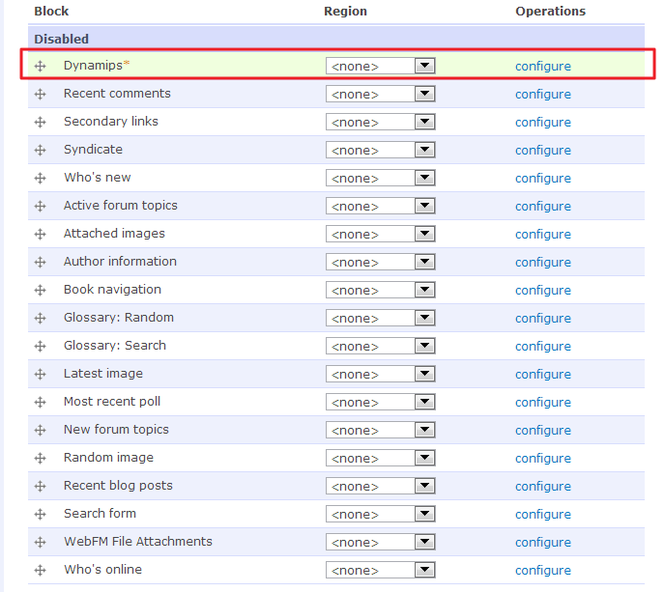

Obrázok ‑ Inštalácia ViRo - sprístupnenie aplikácie na web stránku - blocks

Z roletky vyberieme umiestnenie **Left sidebar** a klikneme na **Save/uložiť.** Modul sa nám objaví v bloku Left Sidebar, t.j. vľavo (v našom prípade spolu s modulom Primary Links) (Obrázok 6‑9).

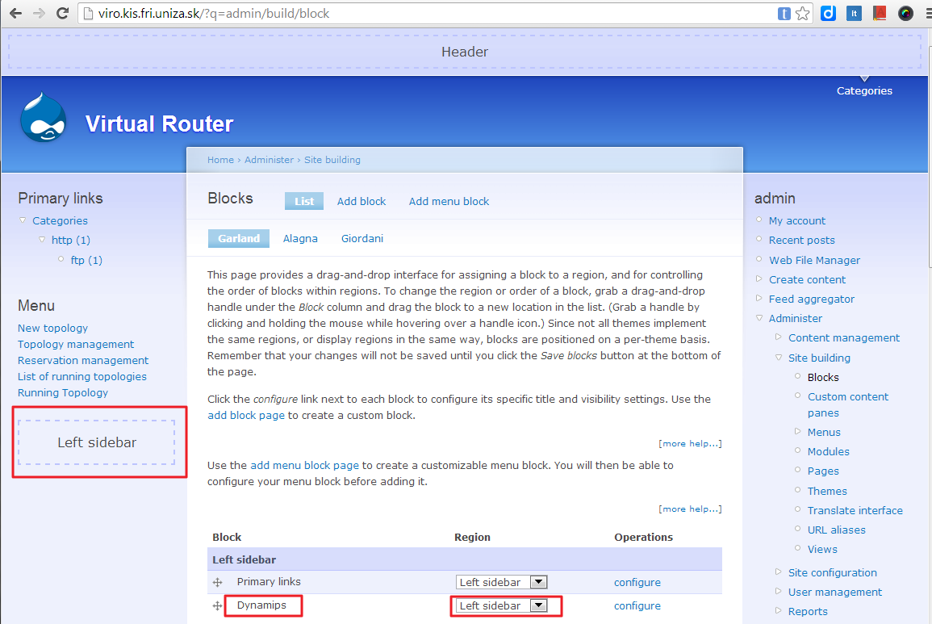

Obrázok ‑ Inštalácia ViRo - drupal - bloky

Menu aplikácie viro (modulu dynamips) sa po prihlásení používateľa zo skupiny Študenti/Učitelia objaví v ľavej časti stránky a on môže začať s aplikáciou pracovať (Obrázok 6‑10). Viac o práci s modulom v sekcii používanie aplikácie Viro.

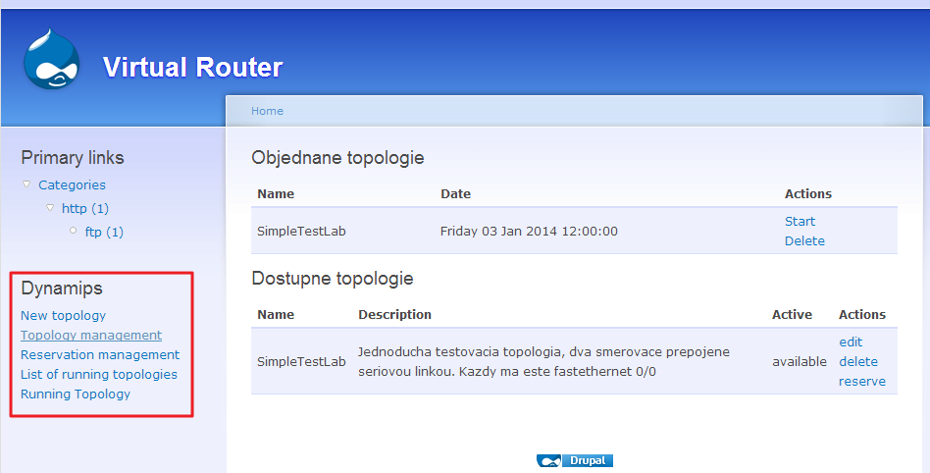

Obrázok ‑ Inštalácia ViRo - pozícia modulu na stránke

Ďalej je potrebné do portálu umiestniť Java Telnet klienta, ktorý bude používaný pre prístup na konzolu spustených zariadení. Java klient je dostupný v balíčku **admin.zip.** Jeho obsah spolu s priečinkom admin je potrebné umiestniť do

./sites/default/files/

Tak aby to vyzeralo nasledovne:

Pwd

.... vas server .... /sites/default/files/admin

ls -l

total 252

-rwxrwxrwx 1 segi www-data 610 May 24 2010 applet_config.conf

-rwxrwxrwx 1 segi www-data 859 May 13 2010 applet_config.conf~

-rwxrwxrwx 1 segi www-data 248182 Mar 24 2010 jta26.jar

## Nastavenie aplikácie ViRo

Po úspešnej inštalácií aplikácie VIRo ako modulu do CMS Drupal je potrebné vykonať jeho konfiguráciu. Táto je dostupná cez **Administer -> Modules** (Obrázok 6‑11) alebo cez **Administer -> Site configuration**.

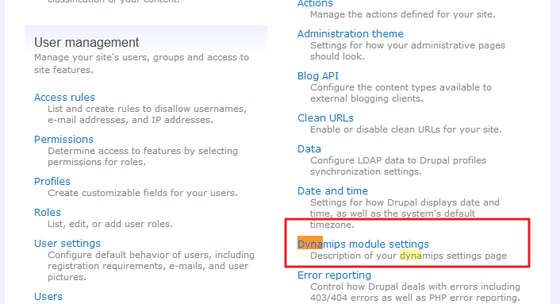

Obrázok ‑ Prístup k nastaveniu aplikácie ViRo –modul Dynamips

Touto cestou sa dostaneme k nastaveniu parametrov modulu, ako je zobrazené na Obrázok 6‑12.

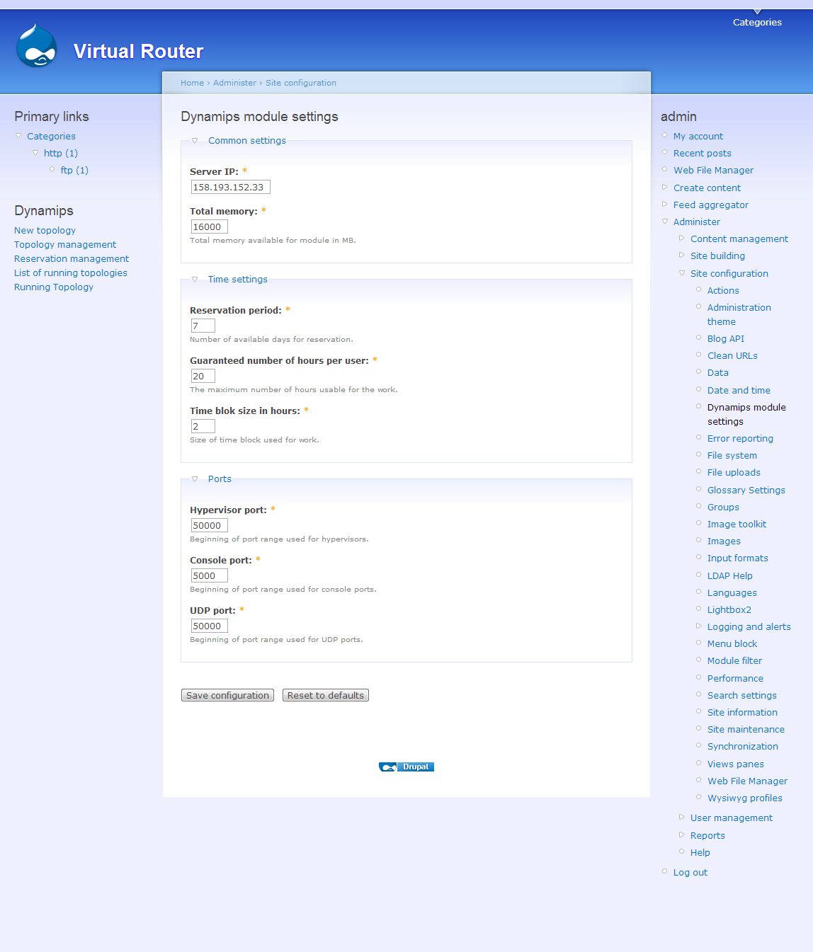

Obrázok ‑ Nastavenie parametrov modulu Dynamips

Medzi parametre, ktoré je potrebné nastaviť patrí:

**Server IP:** IP adresa servera kde beží emulátor Dynamips/dynagen. Typicky je to tá istá ip adresa ako je samotná ip adresa servera. Je možné použiť aj ip adresu localhost rozhrania 127.0.0.1. Aplikácia ViRo skrz modul pristupuje na IP adresu kde očakáva, že môže spustiť simuláciu.

**Total memory:** Veľkosť pamäte RAM, ktorá je dostupná pre simulované topológie spúšťané používateľmi Viro. Aplikácia Viro kontroluje aby pamäťové požiadavky spustených simulovaných topológií neprekročili maximálnu pridelenú kapacitu. V prípade, že ďalšie spustenie simulovanej topológie by už v sumáre prekročilo pridelenú vyhradenú kapacitu, ViRo odmietne takúto topológiu spustiť.

**Reservation period:** Nastavenie plánovacieho kalendára na počet dní. V našom prípade je plánovací kalendár iniciovaný na každých nasledujúcich 7 dní, v rámci ktorých je možné si zarezervovať časové okno na spustenie simulácií a precvičovanie konfigurácie.

**Guaranteed number of hour per user**: Maximálny počet hodín, ktoré si v rámci rezervačnej periódy môže používateľ zarezervovať. Je to ochrana, aby si celú kapacitu servera nemohol zarezervovať len jeden alebo skupina používateľov a tým zneprístupniť prístup k aplikácii viro iným používateľom. Tu 20 hodín za týždeň

**Time block size in hours:** minimálna veľkosť časového okna v hodinách, ktorú si študent môže zarezervovať. Daná týždňová perióda je podelená na časové bloky, tu dvojhodinové, na rezerváciu ktorých sa hlási študent.

Nastavenie portov pre spúšťanie hypervízora dynamipsu a dynagenu.

**Hypervisor port**: Číslo portu od ktorého sa bude dynamicky prideľovať TCP port pre spustenie Dynamips hypervisor-a. Každá spustená topológia musí mať pridelený nepoužitý a jedinečný port hypervisora. V našom prípade vyčleňujeme porty od 50000 do max možných 65534.

**Console port**: Počiatočné číslo portu, od ktorého budú dynamicky per spustenú topológiu prideľované konzolové porty zariadeniam (smerovačom), cez ktoré bude možné vykonať prístup na ne a ich konfiguráciu (smerovače topológie spúšťaného aplikáciou). V našom prípade vyčleňujeme porty od 5000 nahor.

**UDP Port**: Číslo portu od ktorého sa bude dynamicky prideľovať UDP port per spustenú topológiu za účelom komunikácie Dynamips s Dynagenom. Každá spustená topológia musí mať pridelený nepoužitý a jedinečný port. V našom prípade vyčleňujeme porty od 50000 do max možných 65534.

Po nastavení je potrebné uložiť nastavenia kliknutím na tlačidlo Save configuration/Ulož konfiguráciu.

Ako posledný krok je potrebné zabezpečiť periodické prečisťovanie databázy a jej opätovnú inicializáciu. Toto je možné vykonať manuálne v pravidelných intervaloch zadaním adresy do prehliadača

<http://MENO_OR_IP_ADRESA_SERVERA/?q=dynamips/db_fill>

v našom prípade

<http://viro.kis.fri.uniza.sk/?q=dynamips/db_fill>

alebo zautomatizovaním s využitím CRON-u. Spúšťanie je potrebné vykonávať v intervaloch podľa nastavenia modulu (Obrázok 6‑12 Nastavenie parametrov modulu Dynamips), v tomto prípade každý týždeň.

## Používanie aplikácie ViRo

Aplikácia viRo sa ovláda cez jednoduché a prehľadné vlastné menu, kde prístup k jednotlivým položkám aplikácie sme nastavili v časti inštalácie modulu v nastavení oprávnení prístupu pre skupiny používateľov. Samotné menu má nasledovné položky:

* Nová topológia/New topology. Určené k pridávaniu topológií do systému. Len tieto topológie je možné spúšťať.
* Manažment topológií/Topology management. Určené k zmene, mazaniu existujúcich topológií, ako aj k objednaniu rezervácie pre ich budúce spustenie. Spúšťanie rezervovaných topológií.
* Manažment rezervácií/Reservation management. Poskytuje prehľad o rezerváciách v systéme a možnosť k ich rušeniu.
* Zoznam bežiacich topológií/List of running topologies. Poskytuje prehľadné informácie, ktorý používateľ ma aktuálne spustenú ktorú topológiu, aké porty sú pridelené hypervízoru, konzolám.
* Spustená topológia/Running topology. Poskytuje prístup k spustenej topológií a jej zariadeniam za účelom ich konfigurácie.

## Pridanie novej topológie do systému

Skôr ako študenti si budú môcť nejakú topológiu zarezervovať, spustiť a začať konfigurovať smerovače, musí byť v systéme ponuka dostupných topológií. Menu Nová topológia slúži používateľom Učiteľ a Administrátor k napĺňaniu aplikácie ViRo zaujímavými topológiami za účelom praktického precvičovania sieťovej konfigurácie. Pridanie novej topológie predpokladá znalosti písania sieťových topológií podľa postupov pre písanie konfiguračných net súborov aplikácie dynagen a zároveň musí rešpektovať drobné zmeny požadované aplikáciou ViRo, najmä v oblasti dynamického prideľovania hypervízorových a konzolových portov. Pri pridávaní novej topológie je potrebné vyplniť nasledujúce parametre (Obrázok 6‑13):

* Do časti **NAME** uviesť krátke meno topológie bez medzier. Musí byť unikátny.
* Do časti **Configuration** je potrebné vložiť textový popis konfiguračného net súboru s definovanou sieťovou topológiou tak, ako je požadované pre tvorbu net súborov aplikácie Dynagen. Musí byť zachované, že konfiguračný súbor nesmie obsahovať žiadne konkrétne údaje o portoch, ale iba premenné predpísaného formátu (napr. consPort, hypervisorPort, udpPort).
* Do časti **Description** je možné vpísať popis a účel vkladanej topológie.
* Do časti **Memory requirements** je potrebné vpísať odhadované pamäťové nároky vkladanej topológie pri jej spustení. Vkladateľ by na základe použitého IOS by mal vedieť túto hodnotu odhadnúť.
* Zaškrtávací box **Allow topology** udáva, či topológia bude ponúkaná v systéme alebo bude nedostupná.
* Položka **Picture** umožňuje nahrať popisný obrázok topológie.

Pri zadávaní konfigurácie novej sieťovej topológie je potrebné dodržať pravidla vytvárania sieťových topológií pre aplikáciu Dynagen, tak ako je popísane v časti o aplikácii Dynamups/Dynagen. Avšak prideľovanie dynamických parametrov (ako portov hypervízora, konzolových portov smerovačov) si riadi aplikácia ViRo sama a za týmto účelom je jej potrebné v sieťovej topológií spomínané parametre vyznačiť špecifickými parametrami, ktoré budú dopĺňané podľa potreby. Na nasledujúcom príklade uvedieme vzor.

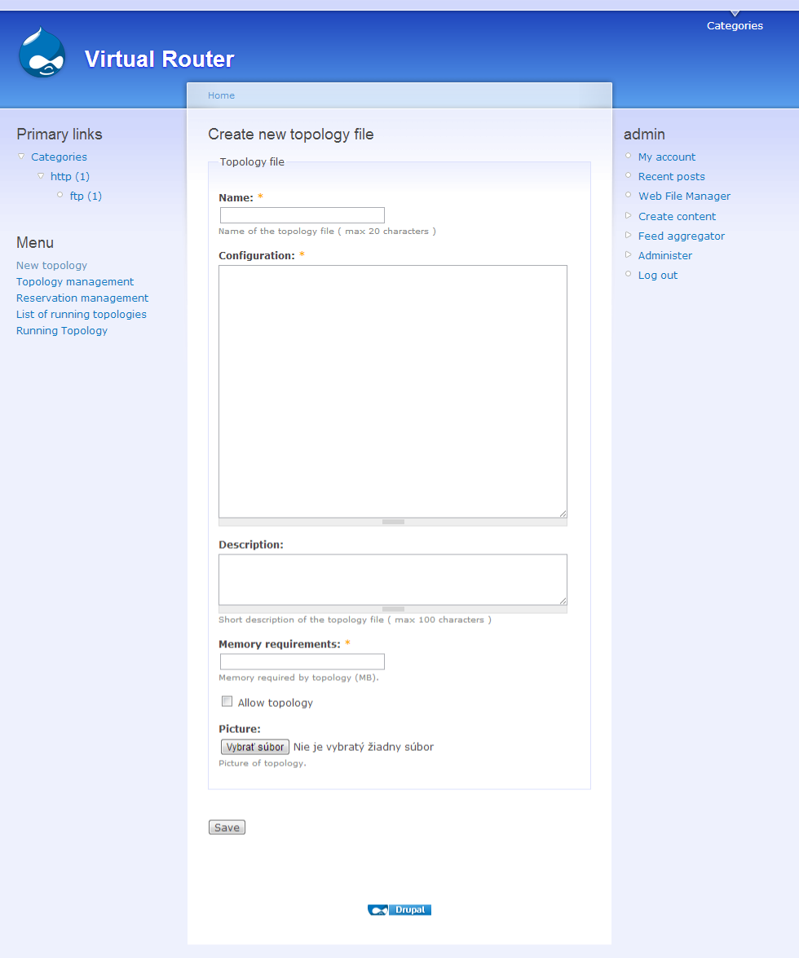

Obrázok ‑ Používanie ViRo - pridanie novej topológie

### Správne písanie konfiguračného súboru

Pre správne fungovanie konfiguračných súborov písaných cez webové rozhranie systému, je potrebné dodržať nasledovné pravidlá:

* adresa servera musí mať tvar

[localhost: hypervisorPort]

* základný port pre UDP NIO musí mať tvar

udp = udpPort

* konzolové porty musia mať tvar

console = consPortX

* pričom X je číslo od 1 až po počet konzol vyskytujúcich sa v topológií.

Tieto premenné sa používajú z dôvodu dynamického vytvárania konfiguračného súboru na serveri, kedy sú programom nahradené reálnymi hodnotami portov.

Správny zápis konfiguračného súboru pre Dynamips/Dynagen je napr.:

# Simple lab

ghostios = True

sparsemem = True

[localhost]

[[3620]]

image = /opt/7200-images/c3620-i-mz.123-22.bin.unp

ram = 128

[[ROUTER R1]]

s1/0 = R2 s1/1

console = 2000

[[ROUTER R2]]

console = 2001

by pre potreby aplikácie mal vyzerať nasledovne:

# Simple lab

ghostios = True

sparsemem = True

[localhost:hypervisorPort]

udp = udpPort

[[3620]]

image = /opt/7200-images/c3620-i-mz.123-22.bin.unp

[[ROUTER R1]]

s1/0 = R2 s1/0

console = consPort1

[[ROUTER R2]]

console = consPort2

## Manažment a rezervácia topológií

Rezervačný systém funguje na princípe objednávania časových blokov pevnej dĺžky, ktorú môže z administračného menu nastaviť administrátor. Zmena dĺžky blokov je vykonávaná vždy na nasledujúci týždeň a mala by sa odvíjať od zložitosti topológií preberaných daný týždeň. Študent má možnosť si objednávať ním zvolené topológie v rámci daného týždňa, s obmedzením niekoľko hodín týždenne. Táto hodnota je takisto určovaná administrátorom.

Položka Manažment topológií ponúka používateľom ViRo viaceré funkcie, ako:

* Prehľad o všetkých dostupných topológiach v systéme.
* Možnosť rezervovať vybranú topológiu na špecifický termín.
* Informácia o rezervovaných topológiách.
* Spustenie topológie alebo zmazanie rezervácie.
* Editácia a mazanie existujúcich topológií.

### Prehľad dostupných topológií

Základnou funkciou je ponúknuť všetkým používateľom ViRo (študent/učiteľ/administrátor) informáciu o všetkých topológiách vložených do systému, ktoré si študent môže vybrať a zarezervovať na precvičovanie. Táto informácia je dostupná v časti s nadpisom **Dostupné topológie** (Obrázok 6‑14).

### Rezervovanie topológie

Zo zoznamu topológií si používatelia môžu vybrať konkrétnu topológiu podľa zamerania a potreby precvičenia špecifickej problematiky a zarezervovať si v systéme termín, kedy bude daná topológia vyhradená na spustenie a študent bude môcť s ňou pracovať. Rezerváciu je možné vykonať kliknutím na **akciu Rezervácia** (Actions Reserve) (Obrázok 6‑14).

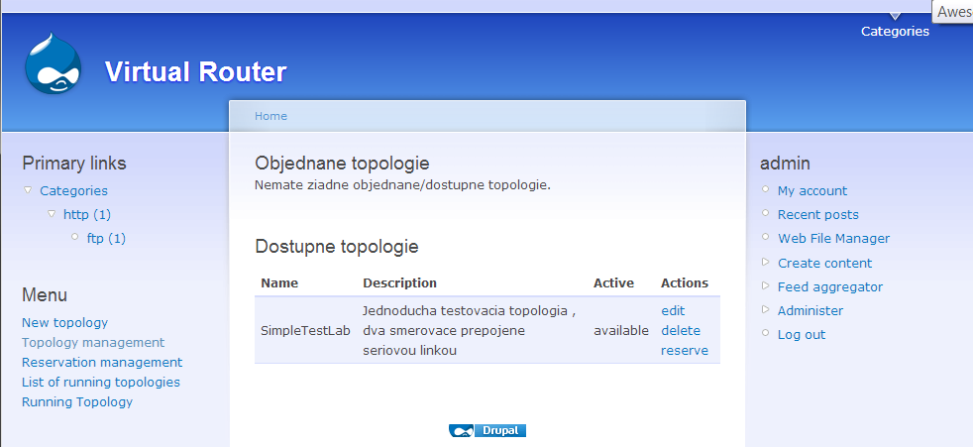

Obrázok ‑ Používanie ViRo - manažment topológií a ich rezervácia

### Informácia o rezervovaných topológiách

Po vykonaní rezervácie majú používatelia v tomto menu poskytnuté aj informáciu o nimi objednaných topológiách a časoch rezervácie, kedy s nimi budú môcť pracovať. Táto info je poskytnutá v časti **Objednané topológie** (Obrázok 6‑15).

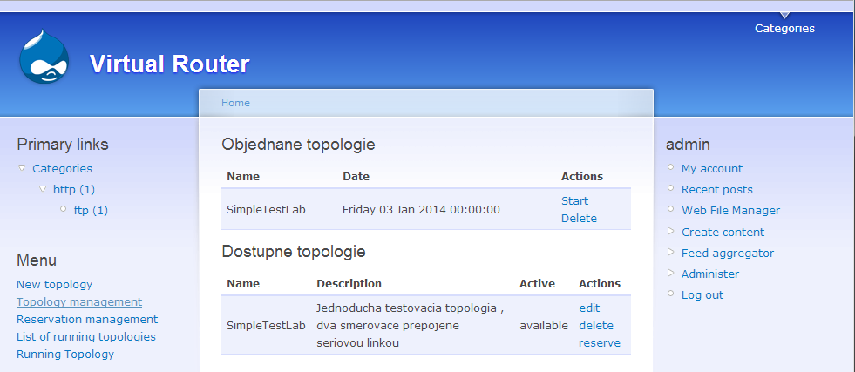

Obrázok ‑ Používanie ViRo - objednané topológie

### Spustenie rezervovanej topológie alebo mazanie rezervácie

Po vykonaní rezervácie môže používateľ vykonať nad rezervovanou topológiou dve akcie, spustiť zarezervovanú topológiu alebo zmazať rezerváciu. Spustenie topológie bude povolené len v čase, ktorý odpovedá rezervácií (Obrázok 6‑15). Po úspešnom spustení topológie bude môcť používateľ s ňou pracovať cez položka Bežiaca topológia/Running topology.

### Editácia a mazanie existujúcich topológií

Poslednou funkciou tu ponúkanou je možnosť pre používateľov s právami učiteľ a administrátor vykonať editáciu alebo mazanie topológií pridaných do systému. Akcie sa vykonajú kliknutím na akciu **Edit** alebo akciu **Delete** v riadkupri vybratej topológií (Obrázok 6‑14) (Obrázok 6‑15).

## Manažment rezervácií - informácia o objednaných topológiách

Položka Manažment rezervácií/Reservation Management poskytuje informačný prehľad o všetkých rezerváciách používateľov vykonaných v systéme a pre používateľov správami poskytuje možnosť k vykonaniu ich zrušenia (Obrázok 6‑16).

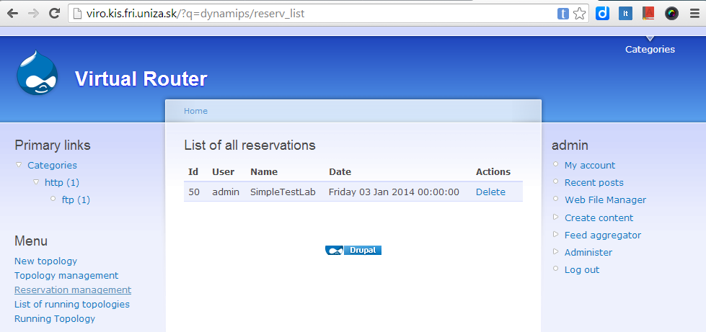

Obrázok ‑ Používanie ViRo - manažment rezervácií

## Zoznam spustených topológií

Položka Zoznam spustených topológií/List of running topology ponúka informáciu s prehľadom v systéme aktuálne spustených topológií. Informácie sú usporiadané v tabuľkovom výpise, ktorý informuje aký používateľ má spustenú ktorú topológiu, aké porty sú jej priradené aplikáciou ViRo. Používateľ študent vidí len svoju spustenú topológiu, používateľ Učiteľ/administrátor vidí všetky aktuálne spustené topológie.

Akciou Stop môže prihlásený používateľ zastaviť svoju bežiacu topológiu, používateľ v skupine Učiteľ/Administrátor môže zastaviť spustenú topológiu aj študentovi (Obrázok 6‑17).

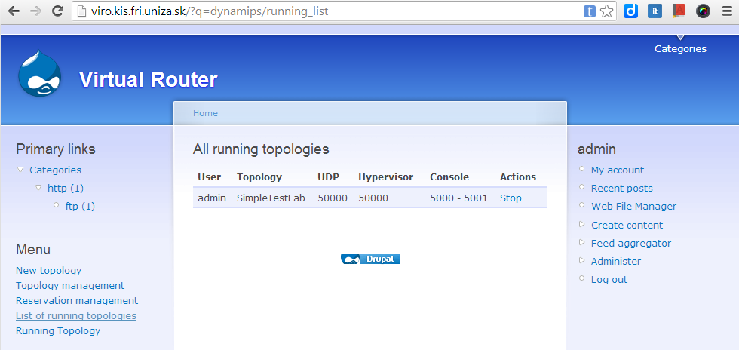

Obrázok ‑ Používanie ViRo - zoznam spustených topológií

## Prístup k spustenej topológií a práca so zariadeniami

Položka Spustená topológia/Running topology umožňuje prístup k zariadeniam (smerovačom), ktoré sú dostupné po spustení zarezervovanej topológie používateľom. Po spustení zarezervovanej topológie (popísane vyššie) a kliknutí na položku ViRo s názvom Spustená topológia sa iniciuje stiahnutie a spustenie Java Telnet Aplikácie, kde je potrebné je spustenie odsúhlasiť zaškrtnutím položky Accept a kliknutím na tlačidlo Run (Obrázok 6‑18). Treba poznamenať, že spustenie Java aplikácie je viazané na focus okna web prehliadača a v prípade kliknutia na iný link v prehliadači sa Java aplikácia uzavrie.

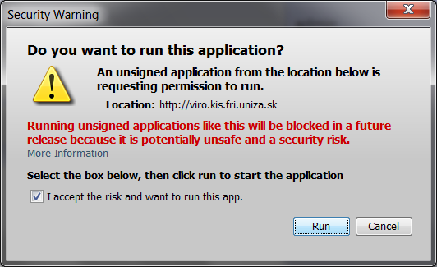

Obrázok ‑ Používanie ViRo - spúšťanie Java Telnet aplikácie

Následne po natiahnutí Telnet aplikácie sa objaví spustená topológia so zoznamom jej zariadení (na Obrázok 6‑19 Zariadenie/Device s menom Router 1 a Router 2), tlačidlom na pripojenie na konfiguračnú konzolu (Connect) zariadenia a ilustračným obrázkom topológie (za predpokladu, že bol obrázok vložený).

Kliknutím na link „Ukonci simuláciu“ sa spustená topológia ukončí.

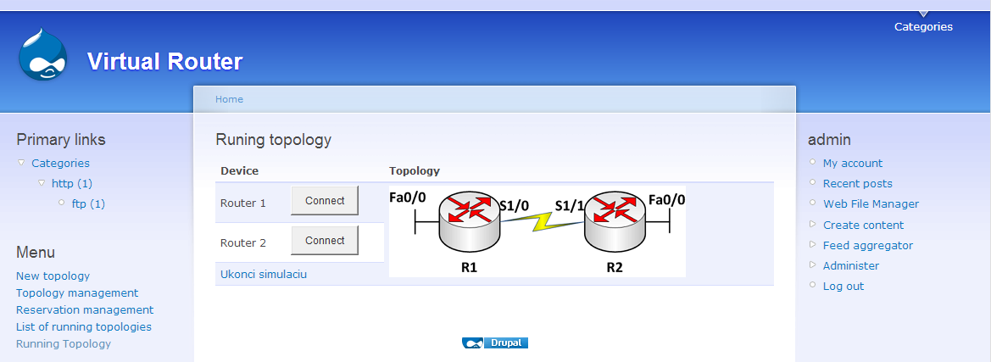

Obrázok ‑ Používanie ViRo - spustená topológia

### Prístup k spusteným zariadeniam

K spusteným zariadeniam v rámci spustenej topológie je možné pristúpiť kliknutím na tlačidlo „Connect“ pri mene spusteného zariadenia (Obrázok 6‑19). Následne po kliknutí sa spustí telnet okno, do ktorého je presmerovaná konfiguračná konzola spusteného smerovača, v ktorej je možné vykonať jeho konfiguráciu (Obrázok 6‑20). Uzavretie telnet okna nezastaví spustený smerovač a po opätovnom jeho spustení môžeme pokračovať kde sme skončili.

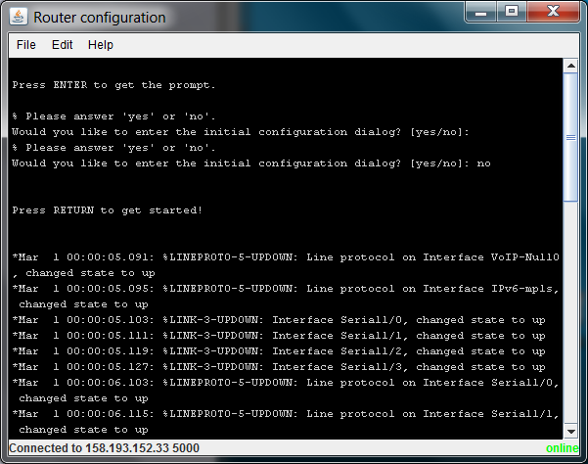

Obrázok ‑ Používanie ViRo - prístup na konzolu zariadenia

Prílohy

**Príloha A** Zip súbor s menom dynamips.zip s aplikáciou ViRo (modul Dynamips)

**Príloha B** Zip súbor admin.zip s Java Telnet Application

**Príloha A** Zdrojové súbory aplikácie ViRo

Táto príloha obsahuje vzorové súbory aplikácie ViRo (modulu dynamips pre CMS Drupal) vo forme vloženého súboru dynamips.zip.



**Príloha B** Java Telnet Application

Táto príloha obsahuje telnet aplikáciu napísanú v jazyku Java vo forme vloženého súboru admin.zip.

.

**Príloha C** Systémová príručka

.